](https://c681a9f6.form.kintoneapp.com/public/c92f2c31cdb2d81266301bcdb29e0acd5548de583e7bf4b8fa06f259a7695449)[グラフィカル ユーザー インターフェイス

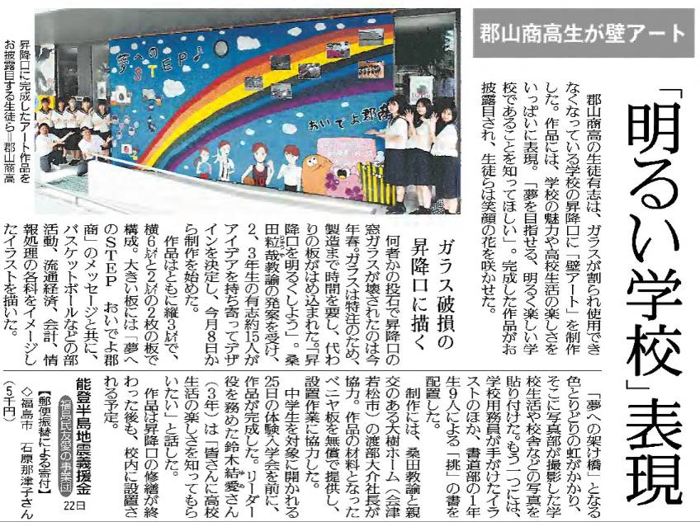

壁アートが完成した今、制作に取り組んだ有志の高校生たちはどのような気持ちでいると思いますか？

⑰

▲ 7月23日 福島民友新聞掲載

記事を読んだ感想や意見を書いてみよう。（330字程度）

なにを

(What)

だれが

(Who)

どこで

(Where)

いつ

(When)

5W1Hを読み解こう

どのような作品を

どうやって

(How)

なぜ

どうして

(Why)